长春市食品药品监督管理局食品稽查分局行政处罚案件公开信息：

1吉林永辉超市有限公司长春吾悦广场店经营标签不符合规定的食品案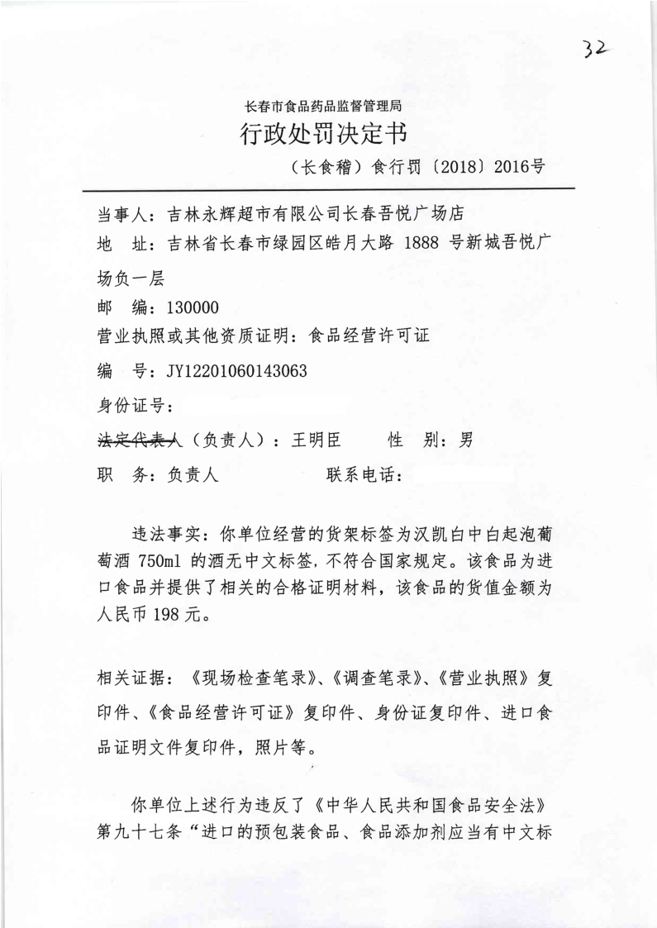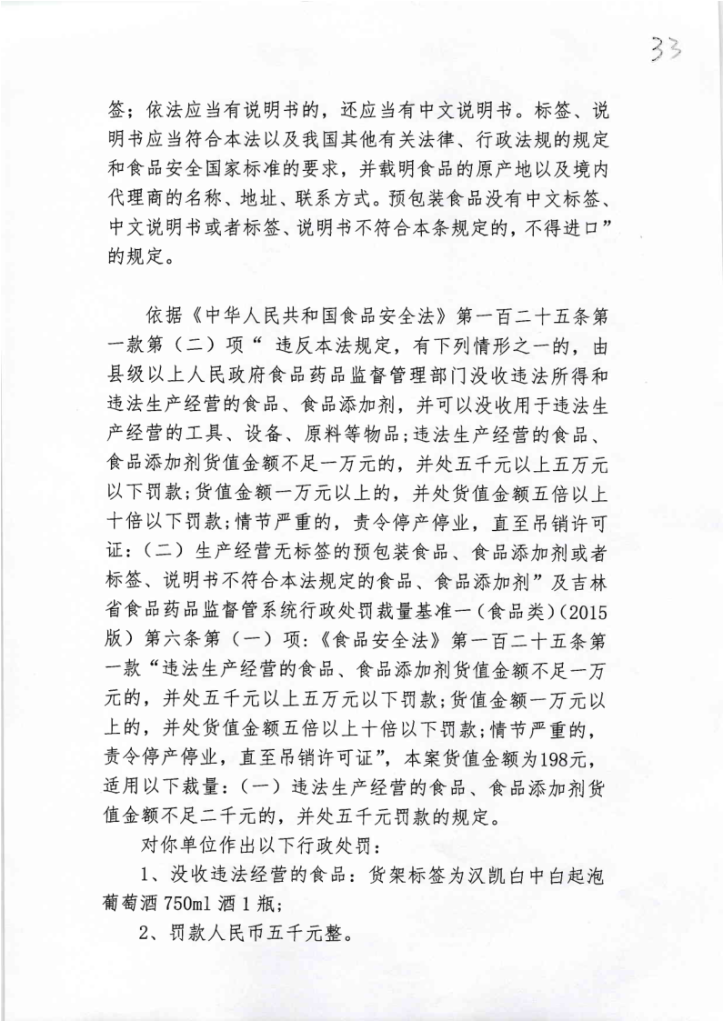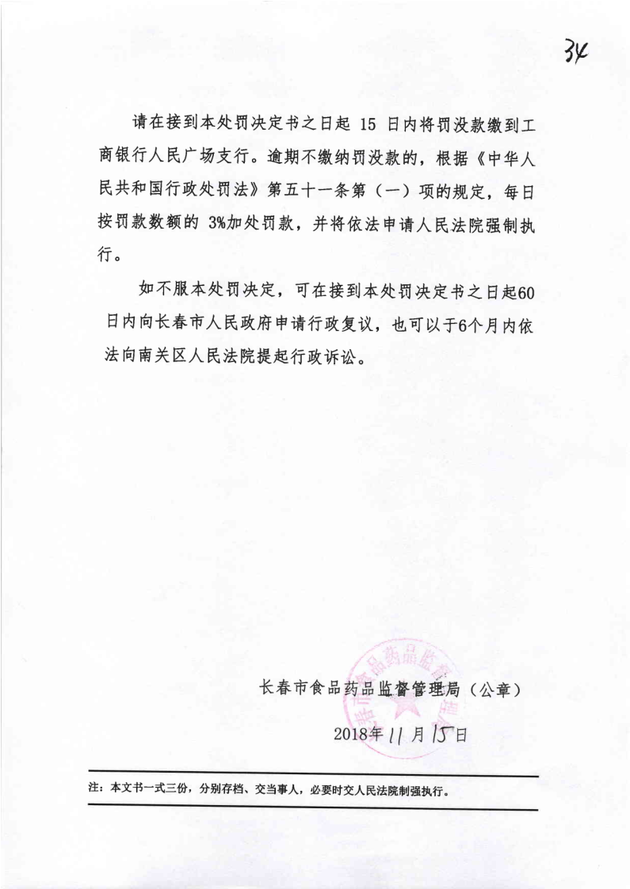此处罚决定书已于2018年11月21日送达，企业自动履行。

2长春市福义德道口烧鸡食品有限公司生产标签不符合规定的食品案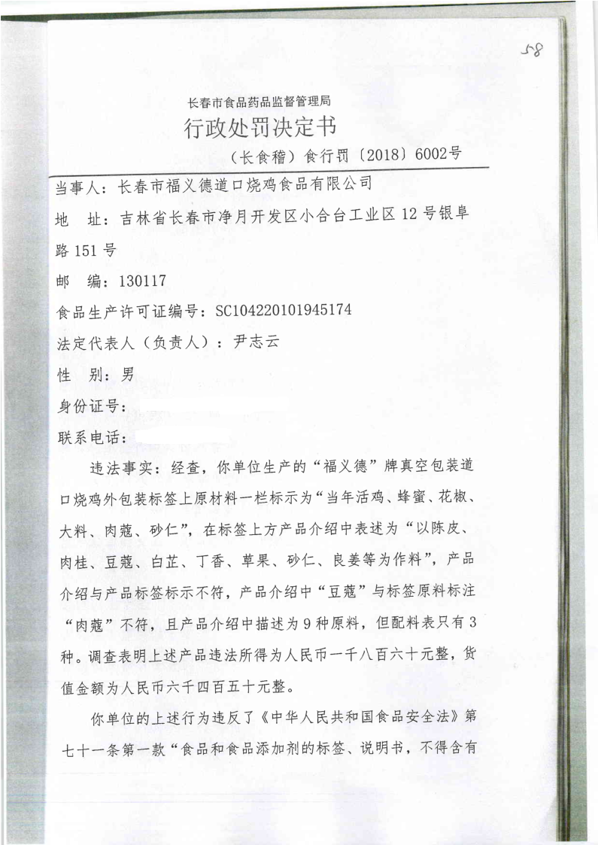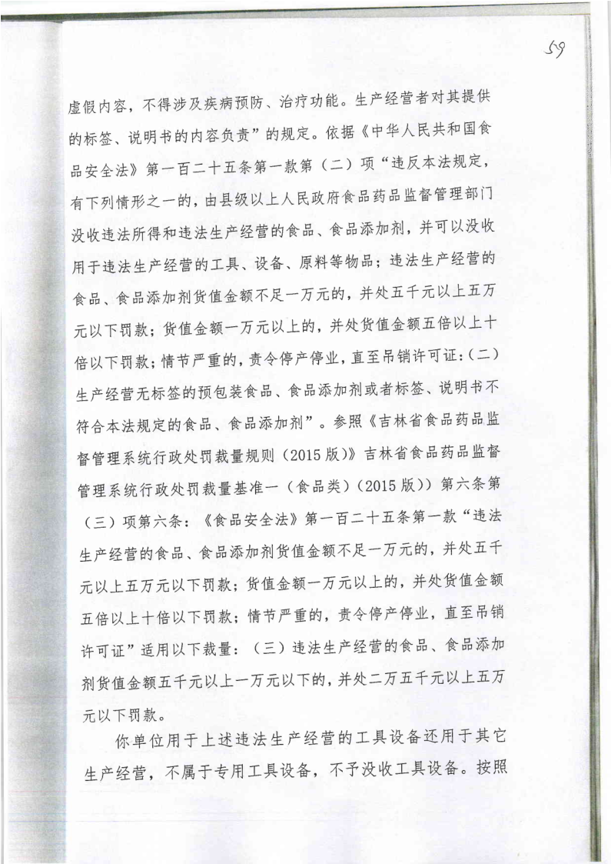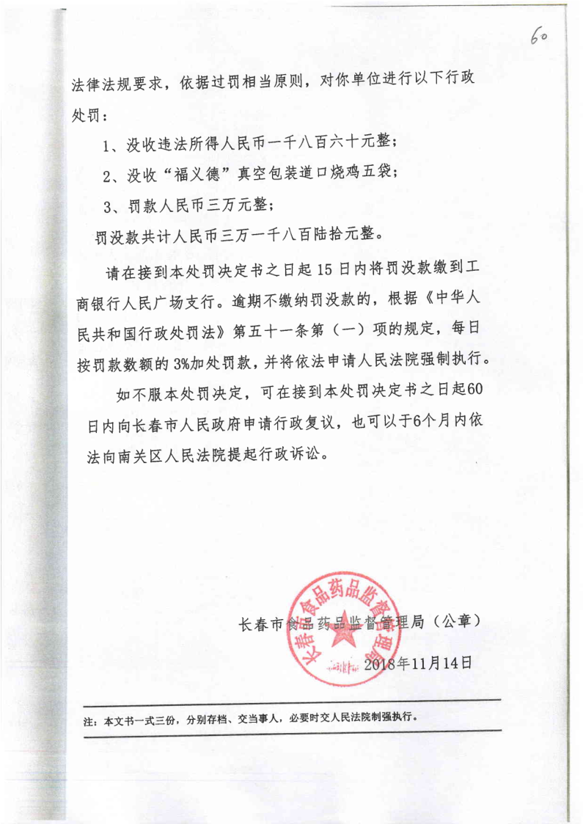此处罚决定书已于2018年11月16日送达，企业自动履行。